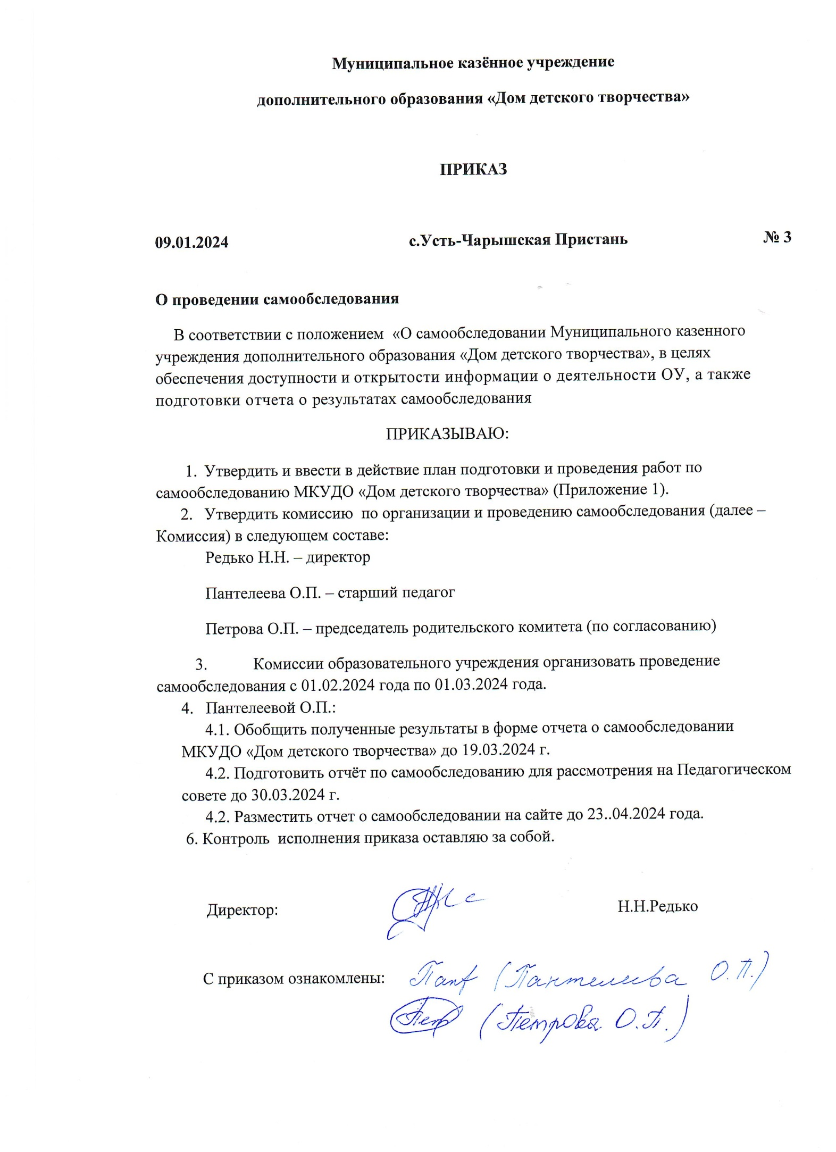

**План подготовки и проведения работ по самообследованию**

**МКУДО «Дом детского творчества»**

|  |  |  |  |
| --- | --- | --- | --- |
| № п\п | Мероприятия | Сроки | Ответственные |
| **I. Планирование и подготовка работ по самообследованию** | | | |
| 1. | Проведение рабочего совещания с педагогами – руководителями кружков и объединений по вопросу проведения самообследования; информирование о нормативной основе, целях, сроках и процедуре самообследования | До 08.02.2024 | Редько Н.Н., директор |
| 2. | Проведение установочного совещания с педагогическим коллективом по механизму сбора и рабочим формам представления информации по отдельным направлениям самообследования | До 19.02.2024 | Пантелеева О.П., старший педагог |
| **II. Организация и проведение самообследования** | | | |
| 3. | Сбор информации (фактического материала) для проведения анализа (в том числе при необходимости, подготовка запросов) | До 01.03.2024 | Члены комиссии |
| **III. Обобщение полученных результатов и на их основе формирование отчета** | | | |
| 4. | Статистическая обработка, сравнительный анализ и обобщение полученной информации по отдельным направлениям самообследования | С 01.03.2024 по 11.03 2024 | Члены комиссии |
| 5. | Свод и подготовка проекта отчета по итогам самообследования | До 19.03.2024 | Пантелеева О.П., старший педагог |
| **IV. Рассмотрение отчета Педагогическим советом учреждения** | | | |
| 6. | Рассмотрение отчета Педагогическим Советом учреждения, принятие комплекса мер, направленных на устранение выявленных в ходе самообследования недостатков и совершенствованию деятельности организации | До 29.03.2024 | Редько Н.Н., директор |
| **V. Подготовка и направление отчета учредителю и размещение на официальном сайте школы** | | | |
| 7. | Корректировка проекта отчета по итогам самообследования с учетом результатов рассмотрения на заседании Педагогического совета, подготовка итоговой версии отчета | До 12.04.2024 | Пантелеева О.П. старший педагог |
| 8. | Подписание отчета директором и утверждение приказом комплекса мер, направленных на устранение выявленных в ходе самообследования недостатков и совершенствованию деятельности ОУ; принятие управленческих решений по кадровому составу организации (о поощрении, дисциплинарном взыскании, необходимости повышения квалификации, внесении изменений в должностные инструкции и т.д.) | До 16.04.2024 | Редько Н.Н., директор |
| 9. | Направление отчета по итогам самообследования учредителю | До 19.04.2024 | Редько Н.Н., директор |
| 10. | Размещение отчета по итогам самообследования на официальном сайте ОУ в информационно-телекоммуникационной сети «Интернет» | До 23.04.2024 | Редько Н.Н., директор |
| 11. | Проведение мероприятий по реализации комплекса мер, направленных на устранение выявленных в ходе самообследования недостатков и совершенствованию деятельности ОУ (в том числе в форме совещания при директоре, собеседований и др.) | В период с 01.05 до 31.12.2024 | Редько Н.Н., директор, педагогический коллектив |
| 12. | Контроль реализации комплекса мер, направленных на устранение выявленных в ходе самообследования недостатков и совершенствованию деятельности ОУ | Текущий контроль в период с 01.05 по 31.12.2024 итоговый до 1 февраля 2025 | Редько Н.Н., директор |